堆、栈

数据结构的栈和堆
栈就像装数据的桶或箱子
我们先从大家比较熟悉的栈说起吧，它是一种具有先进后出性质的数据结构。
堆像一棵倒过来的树
而堆就不同了，堆是一种经过排序的树形数据结构，每个结点都有一个值。通常我们所说的堆的数据结构，是指二叉堆。堆的特点是根结点的值最小（或最大），且根结点的两个子树也是一个堆。由于堆的这个特性，常用来实现优先队列，堆的存取随意，这就如同我们在图书馆的书架上取书。

内存分配中的栈和堆(详见另一doc的3.4)
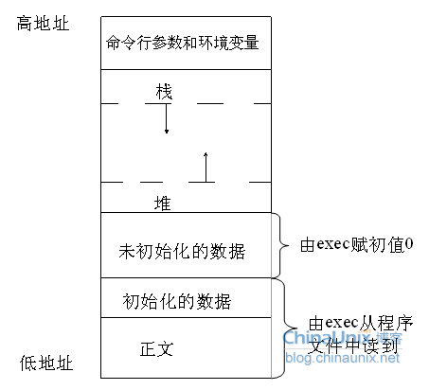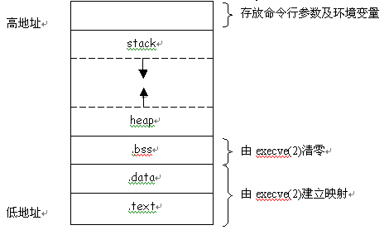

存储区域总结
栈 | 栈 | 局部变量、局部常量（即：局部const）（static要在所有生命周期里，当然不能在栈这里了） | ---------- | 程序  运行时
堆 | 堆 | malloc和new分配的 | ---------- | 程序  运行时
静态存储区 | 未初始化数据段（bss） | 所有的未初始化的全局变量、静态变量（即static）  （fish：bss不常见，而一般变量都要初始化的，所以当然bss对应的是未初始化的） | 存储时 | 程序  运行时
静态存储区 | 数据段（data） | 所有的初始化的全局变量、静态变量（即static） | 存储时 | 程序  运行时
静态存储区 | .rodata | 字符串、部分全局const常量？ | 存储时 | 程序  运行时
代码段 | 代码段 | 二进制代码、全局const常量？（立即数用于赋值）  （注意部分const可以理解为同#define一样，只是替换，那当然在代码段了~） | 存储时 | 程序  运行时

A.栈。自动变量以及每次函数调用时所需保存的信息都存放在此段中。每次函数调用时，其返回地址、以及调用者的环境信息(例如某些机器寄存器)都存放在栈中。然后，新被调用的函数在栈上为其自动和临时变量分配存储空间。通过以这种方式使用栈，C函数可以递归调用。
B.堆。通常在堆中进行动态存储分配。由于历史上形成的惯例，堆位于非初始化数据段顶和栈底之间。
C.非初始化数据段。通常将此段称为bss段，这一名称来源于早期汇编程序的一个操作，意思是"block started by symbol",在程序开始执行之前，内核将此段初始化为0。函数外的说明:
long sum[1000];
使此变量存放在非初始化数据段中。
D.数据段（初始化数据段）。通常将此段称为数据段，它包含了程序中需赋初值的变量。例如，C程序中任何函数之外的说明:
int maxcount = 99;(全局变量)
E.代码段。这是由cpu执行的机器指令部分。通常，正文段是可共享的，所以即使是经常执行的程序(如文本编辑程序、C编译程序、shell等)在存储器中也只需要有一个副本，另外，正文段常常是只读的，以防止程序由于意外事故而修改器自身的指令。
下面就说说C语言程序内存分配中的堆和栈，这里有必要把内存分配也提一下，大家不要嫌我啰嗦，一般情况下程序存放在Rom或Flash中，运行时需要拷到内存中执行，内存会分别存储不同的信息，如下图所示：
来看一个网上很流行的经典例子：
main.cpp
int a = 0; 全局初始化区
char *p1; 全局未初始化区(.bss)
const int max = 100；//在常量区（即rodata段）
main()
{
int b; 栈
const int cb; 栈
char s[] = "abc"; //栈 ，数组在栈上，栈上也保存了一份，"abc"应该在代码段（即text段）把？
char *p3 = "123456"; //123456\0在代码段（即text段），p3在栈上。
char *p2; 栈
static int c =0； 全局（静态）初始化区（即data区）
p1 = (char *)malloc(10); 堆
p2 = (char *)malloc(20); 堆
}

rodata段
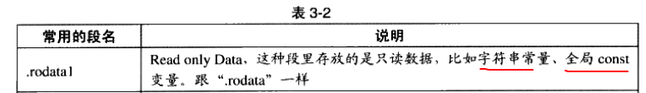
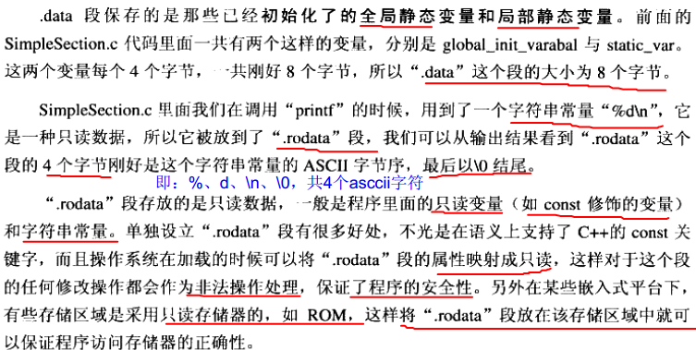

由上可见：全局的const常量，字符串常量都是放在 .rodata段！！即只读数据段，并不是在什么代码段！！！

字符串会被编译器自动放在rodata中，加 const 关键字的全局常量数据会被放在 rodata 中。
rodata的意义同样明显，ro代表read only，即只读数据(const)。关于rodata类型的数据，要注意以下几点：
- 常量不一定就放在rodata里，有的立即数直接编码在指令里，存放在代码段(.text)中。
- 对于字符串常量，编译器会自动去掉重复的字符串，保证一个字符串在一个可执行文件(EXE/SO)中只存在一份拷贝。
由此可见，把在运行过程中不会改变的数据设为rodata类型的，是有很多好处的：在多个进程间共享（所以，只有可进程共享的const ），可以大大提高空间利用率，甚至不占用RAM空间。同时由于rodata在只读的内存页面(page)中，是受保护的，任何试图对它的修改都会被及时发现，这可以帮助提高程序的稳定性。

申请方式和回收方式不同
堆和栈的第一个区别就是申请方式不同：栈（英文名称是stack）是系统自动分配空间的，例如我们定义一个 char a；系统会自动在栈上为其开辟空间。而堆（英文名称是heap）则是程序员根据需要自己申请的空间。

申请后系统的响应
栈：只要栈的剩余空间大于所申请空间，系统将为程序提供内存，否则将报异常提示栈溢出。
堆：首先应该知道操作系统有一个记录空闲内存地址的链表，当系统收到程序的申请时，会遍历该链表，寻找第一个空间大于所申请空间的堆。
结点，然后将该结点从空闲结点链表中删除，并将该结点的空间分配给程序，另外，对于大多数系统，会在这块内存空间中的首地址处记录本次分配的大小，这样，代码中的 delete语句才能正确的释放本内存空间。另外，由于找到的堆结点的大小不一定正好等于申请的大小，系统会自动的将多余的那部分重新放入空闲链表中。
也就是说堆会在申请后还要做一些后续的工作这就会引出申请效率的问题。

存取效率的比较
6存取效率的比较
char s1[] = "aaaaaaaaaaaaaaa"; //aaaaaaaaaaa是在运行时刻赋值的；
char *s2 = "bbbbbbbbbbbbbbbbb"; //而bbbbbbbbbbb是在编译时就确定的；

但是，在以后的存取中，在栈上的数组比指针所指向的字符串(例如堆)快。
比如：
#include
void main()
{
char a = 1;
char c[] = "1234567890";
char *p ="1234567890";
a = c[1];
a = p[1];
return;
}
对应的汇编代码
: a = c[1];
00401067 8A 4D F1 mov cl,byte ptr [ebp-0Fh]
0040106A 88 4D FC mov byte ptr [ebp-4],cl
: a = p[1];
0040106D 8B 55 EC mov edx,dword ptr [ebp-14h]
00401070 8A 42 01 mov al,byte ptr [edx+1]
00401073 88 45 FC mov byte ptr [ebp-4],al
第一种在读取时直接就把字符串中的元素读到寄存器cl中，
而第二种则要先把指针值读到edx中，在根据edx读取字符，显然慢了一些。

申请效率的比较
栈：由系统自动分配，速度较快。但程序员是无法控制的。
堆：是由new分配的内存，一般速度比较慢，而且容易产生内存碎片,不过用起来最方便。

申请大小的限制
栈：在Windows下,栈是向低地址扩展的数据结构，是一块连续的内存的区域。这句话的意思是栈顶的地址和栈的最大容量是系统预先规定好的，在 WINDOWS下，栈的大小是2M（也有的说是1M，总之是一个编译时就确定的常数），如果申请的空间超过栈的剩余空间时，将提示overflow。因此，能从栈获得的空间较小。
堆：堆是向高地址扩展的数据结构，是不连续的内存区域。这是由于系统是用链表来存储的空闲内存地址的，自然是不连续的，而链表的遍历方向是由低地址向高地址。堆的大小受限于计算机系统中有效的虚拟内存。由此可见，堆获得的空间比较灵活，也比较大。

四则运算中的栈变化
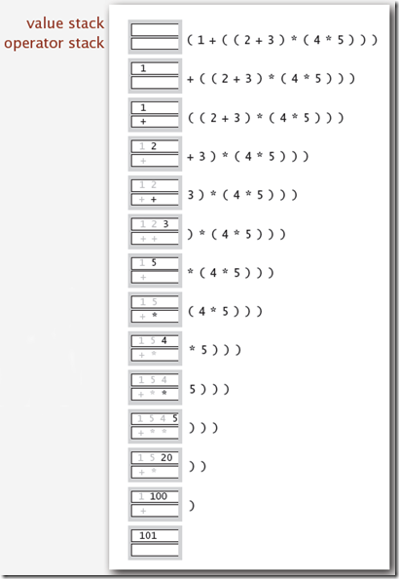

C/C++堆栈指引

前言
我们经常会讨论这样的问题：什么时候数据存储在堆栈(Stack)中，什么时候数据存储在堆(Heap)中。我们知道，局部变量是存储在堆栈中的；debug时，查看堆栈可以知道函数的调用顺序；函数调用时传递参数，事实上是把参数压入堆栈，听起来，堆栈象一个大杂烩。那么，堆栈(Stack)到底是如何工作的呢？ 本文将详解C/C++堆栈的工作机制。阅读时请注意以下几点：
1）本文讨论的编译环境是 Visual C/C++，由于高级语言的堆栈工作机制大致相同，因此对其他编译环境或高级语言如C#也有意义。
2）本文讨论的堆栈，是指程序为每个线程分配的默认堆栈，用以支持程序的运行，而不是指程序员为了实现算法而自己定义的堆栈。
3) 本文讨论的平台为intel x86。
4）本文的主要部分将尽量避免涉及到汇编的知识，在本文最后可选章节，给出前面章节的反编译代码和注释。
5）结构化异常处理也是通过堆栈来实现的(当你使用try…catch语句时，使用的就是c++对windows结构化异常处理的扩展)，但是关于结构化异常处理的主题太复杂了，本文将不会涉及到。

从一些基本的知识和概念开始
1) 程序的堆栈是由处理器直接支持的。在intel x86的系统中，堆栈在内存中是从高地址向低地址扩展（这和自定义的堆栈从低地址向高地址扩展不同），如下图所示：
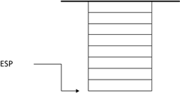
因此，栈顶地址是不断减小的，越后入栈的数据，所处的地址也就越低。
2) 在32位系统中，堆栈每个数据单元的大小为4字节：
4) 堆栈中到底存储了什么数据？ 包括了：函数的参数，函数的局部变量，寄存器的值（用以恢复寄存器），函数的返回地址以及用于结构化异常处理的数据（当函数中有try…catch语句时才有，本文不讨论）。这些数据是按照一定的顺序组织在一起的，我们称之为一个堆栈帧（Stack Frame）。一个堆栈帧对应一次函数的调用。
在函数开始时，对应的堆栈帧已经完整地建立了（所有的局部变量在函数帧建立时就已经分配好空间了，而不是随着函数的执行而不断创建和销毁的）；在函数退出时，整个函数帧将被销毁。
5) 在文中，我们把函数的调用者称为caller（调用者），被调用的函数称为callee（被调用者）。之所以引入这个概念，是因为一个函数帧的建立和清理，有些工作是由Caller完成的，有些则是由Callee完成的。

开始讨论堆栈是如何工作的
我们来讨论堆栈的工作机制。堆栈是用来支持函数的调用和执行的，因此，我们下面将通过一组函数调用的例子来讲解，看下面的代码：
int foo1(int m, int n)
{
int p=m*n;
return p;
}
int foo(int a, int b)
{
int c=a+1;
int d=b+1;
int e=foo1(c,d);
return e;
}

int main()
{
int result=foo(3,4);
return 0;
}
这段代码本身并没有实际的意义，我们只是用它来跟踪堆栈。下面的章节我们来跟踪堆栈的建立，堆栈的使用和堆栈的销毁。

堆栈的建立
程序的汇编代码中包含这些堆栈建立的一行行指令的。！！
我们从main函数执行的第一行代码，即int result=foo(3,4); 开始跟踪。这时main以及之前的函数对应的堆栈帧已经存在在堆栈中了，如下图所示：
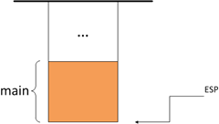

参数入栈
当foo函数被调用，首先，caller（此时caller为main函数）把foo函数的两个参数：a=3,b=4压入堆栈。参数入栈的顺序是由函数的调用约定(Calling Convention)决定的，我们将在后面一个专门的章节来讲解调用约定。一般来说，参数都是从右往左入栈的，因此，b=4先压入堆栈，a=3后压入，如图：
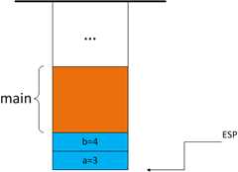

返回地址入栈
我们知道，当函数结束时，代码要返回到上一层函数继续执行，那么，函数如何知道该返回到哪个函数的什么位置执行呢？函数被调用时，会自动把下一条指令（并不一定是下一行C代码或者下一行汇编代码，是调用函数中的下一条指令，一般是修改esp的？？用于回收参数）的地址压入堆栈，函数结束时，从堆栈读取这个地址，就可以跳转到该指令执行了。如果当前＂call foo＂指令的地址是0x00171482,由于call指令占5个字节，那么下一个指令的地址为0x00171487，0x00171487将被压入堆栈:
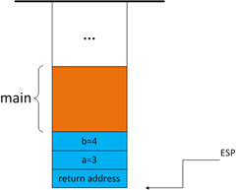

代码跳转到被调用函数执行
返回地址入栈后，代码跳转到被调用函数foo中执行。
到目前为止，堆栈帧的前一部分，是由caller构建的；
而在此之后，堆栈帧的其他下面部分是由callee来构建。

EBP寄存器值入栈
现在，PC已经跳转到foo函数中执行。
在foo函数中，首先将EBP寄存器的值压入堆栈。
因为此时EBP寄存器的值还是用于main函数的，用来访问main函数的参数和局部变量的，因此需要将它暂存在堆栈中，在foo函数退出时恢复。同时，给EBP赋于新值。
1）将EBP压入堆栈
2）把ESP的值赋给EBP
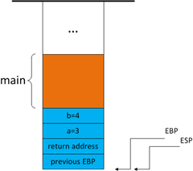
这样一来，我们很容易发现当前EBP寄存器指向的堆栈地址就是EBP先前值的地址，你还会发现发现，
&EBP+4的地址就是函数返回值的地址
（注意区分：
EBP寄存器中存放着当前栈基地址xx！
而这个基地址xx是栈上的一个内存地址xx，在这个xx地址里存放着另一个地址，即调用者的栈基地址。
所以EBP+4只是当前栈基地址xx +4，而不是xx中的内容+4
），
EBP+8就是函数的第一个参数的地址（第一个参数地址并不一定是EBP+8，后文中将讲到）。因此，通过EBP很容易查找函数是被谁调用的或者访问函数的参数（或局部变量）。

为局部变量分配地址
接着，foo函数将为局部变量分配地址。
程序并不是将局部变量一个个压入堆栈的，而是将ESP减去某个值，直接为所有的局部变量分配空间，比如在foo函数中有ESP=ESP-0x00E4，（根据烛秋兄在其他编译环境上的测试，
也可能使用push命令分配地址，本质上并没有差别，特此说明）如图所示：
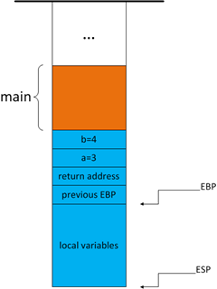
奇怪的是，在debug模式下，编译器为局部变量分配的空间远远大于实际所需，而且局部变量之间的地址不是连续的（据我观察，总是间隔8个字节）如下图所示：
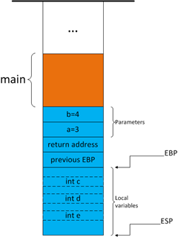
我还不知道编译器为什么这么设计，或许是为了在堆栈中插入调试数据，不过这无碍我们今天的讨论。

通用寄存器入栈---一个帧至此建立完毕
最后，将函数中使用到的通用寄存器入栈，暂存起来，以便函数结束时恢复。
在foo函数中用到的通用寄存器是EBX，ESI，EDI（根据函数内部实现而不同），将它们压入堆栈，如图所示：
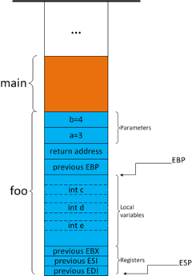
至此，一个完整的堆栈帧建立起来了。

堆栈特性分析
上一节中，一个完整的堆栈帧已经建立起来，现在函数可以开始正式执行代码了。本节我们对堆栈的特性进行分析，有助于了解函数与堆栈帧的依赖关系。
1）一个完整的堆栈帧建立起来后，在函数执行的整个生命周期中，帧的结构和大小都是保持不变的；不论函数在什么时候被谁调用，它对应的堆栈帧的结构也是一定的。
2）在A函数中调用B函数，对应的，是在A函数对应的堆栈帧“下方”建立B函数的堆栈帧。例如在foo函数中调用foo1函数，foo1函数的堆栈帧将在foo函数的堆栈帧下方建立。如下图所示：
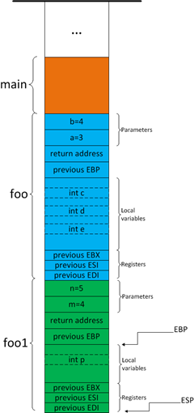
图8
3）函数用EBP寄存器来访问参数和局部变量。我们知道，参数的地址总是比EBP的值高，而局部变量的地址总是比EBP的值低。而在特定的堆栈帧中，每个参数或局部变量相对于EBP的地址偏移总是固定的。因此函数对参数和局部变量的的访问是通过EBP加上某个偏移量来访问的。比如，在foo函数中，EBP+8为第一个参数的地址，EBP-8为第一个局部变量的地址。
4）如果仔细思考，我们很容易发现EBP寄存器还有一个非常重要的特性，请看下图中：
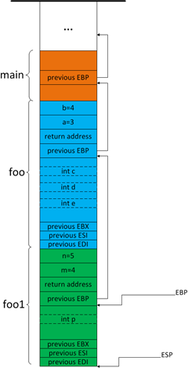
图9
我们发现，EBP寄存器总是指向先前的EBP，而先前的EBP又指向先前的先前的EBP，这样就在堆栈中形成了一串！这个特性有什么用呢，我们知道EBP+4地址存储了函数的返回地址，通过该地址我们可以知道当前函数的上一级函数（通过在符号文件中查找距该函数返回地址最近的函数地址，该函数即当前函数的上一级函数），以此类推，我们就可以知道当前线程整个的函数调用顺序。事实上，调试器正是这么做的，这也就是为什么调试时我们查看函数调用顺序时总是说“查看堆栈”了。

返回值传递（小：EAX，大：临时结构体）
堆栈帧建立起后，函数的代码真正地开始执行，它会操作堆栈中的参数，操作堆栈中的局部变量，甚至在堆（Heap）上创建对象，balabala….，
终于函数完成了它的工作，有些函数需要将结果返回给它的上一层函数，这是怎么做的呢？
首先，caller和callee在这个问题上要有一个“约定”，由于caller是不知道callee内部是如何执行的，因此caller需要从callee的函数声明就可以知道应该从什么地方取得返回值。同样的，callee不能随便把返回值放在某个寄存器或者内存中而指望Caller能够正确地获得的，它应该根据函数的声明，按照“约定”把返回值放在正确的”地方“。下面我们来讲解这个“约定”：
1）首先，如果返回值等于4字节，函数将把返回值赋予EAX寄存器，通过EAX寄存器返回。例如返回值是字节、字、双字、布尔型、指针等类型，都通过EAX寄存器返回。
2）如果返回值等于8字节，函数将把返回值赋予EAX和EDX寄存器，通过EAX和EDX寄存器返回，EDX存储高位4字节，EAX存储低位4字节。例如返回值类型为__int64或者8字节的结构体通过EAX和EDX返回。
3) 如果返回值为double或float型，函数将把返回值赋予浮点寄存器，通过浮点寄存器返回。
4）如果返回值是一个大于8字节的数据（如结构体），将如何传递返回值呢？这是一个比较麻烦的问题，我们将详细讲解：
我们修改foo函数的定义如下并将它的代码做适当的修改：
1  2  3  4 | MyStruct foo(int a, int b)  {  ...  }
MyStruct定义为：
1  2  3  4  5  6 | struct MyStruct  {  int value1;  __int64 value2;  bool value3;  };
这时，在调用foo函数时参数的入栈过程会有所不同，如下图所示：
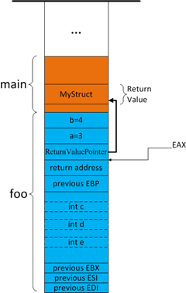
图10
caller会在压入最左边的参数后，再压入一个指针，我们姑且叫它ReturnValuePointer，(因为只有caller知道往哪里放)
ReturnValuePointer指向caller局部变量区的一块未命名的地址，这块地址将用来存储callee的返回值。
函数返回时：
callee把返回值拷贝到ReturnValuePointer指向的地址中；
然后把ReturnValuePointer的地址赋予EAX寄存器。
函数返回后，caller通过EAX寄存器找到ReturnValuePointer，然后通过ReturnValuePointer找到返回值，最后，caller把返回值拷贝到负责接收的局部变量上（如果接收返回值的话）。

堆栈帧的销毁
当函数将返回值赋予某些寄存器或者拷贝到堆栈的某个地方后，函数开始清理堆栈帧，准备退出。堆栈帧的清理顺序和堆栈建立的顺序刚好相反：（堆栈帧的销毁过程就不一一画图说明了）
回收步骤：
1）如果有对象存储在堆栈帧中，对象的析构函数会被函数调用。
2）从堆栈中弹出先前的通用寄存器的值，恢复通用寄存器。
3）ESP加上某个值，回收局部变量的地址空间（加上的值和堆栈帧建立时分配给局部变量的地址大小相同）。
4）从堆栈中弹出先前的EBP寄存器的值，恢复EBP寄存器。
5）从堆栈中弹出函数的返回地址，准备跳转到函数的返回地址处继续执行。
    - ESP加上某个值，回收所有的参数地址。
前面1-5条都是由callee完成的。而第6条，参数地址的回收，是由caller或者callee完成是由函数使用的调用约定（calling convention ）来决定的。下面的小节我们就来讲解函数的调用约定。

函数的调用约定（calling convention）
函数的调用约定(calling convention)指的是进入函数时，函数的参数是以什么顺序压入堆栈的，函数退出时，又是由谁（Caller还是Callee）来清理堆栈中的参数。有2个办法可以指定函数使用的调用约定：
1）在函数定义时加上修饰符来指定，如
1  2  3  4 | void __thiscall mymethod();  {  ...  }
2）在VS工程设置中为工程中定义的所有的函数指定默认的调用约定：在工程的主菜单打开Project|Project Property|Configuration Properties|C/C++|Advanced|Calling Convention，选择调用约定（注意：这种做法对类成员函数无效）。
常用的调用约定有以下3种：
1）__cdecl。这是VC编译器默认的调用约定。其规则是：参数从右向左压入堆栈，函数退出时由caller清理堆栈中的参数。这种调用约定的特点是支持可变数量的参数，比如printf方法。由于callee不知道caller到底将多少参数压入堆栈，因此callee就没有办法自己清理堆栈，所以只有函数退出之后，由caller清理堆栈，因为caller总是知道自己传入了多少参数。
2）__stdcall。所有的Windows API都使用__stdcall。其规则是：参数从右向左压入堆栈，函数退出时由callee自己清理堆栈中的参数。由于参数是由callee自己清理的，所以__stdcall不支持可变数量的参数。
3) __thiscall。类成员函数默认使用的调用约定。其规则是：参数从右向左压入堆栈，x86构架下this指针通过ECX寄存器传递，函数退出时由callee清理堆栈中的参数，x86构架下this指针通过ECX寄存器传递。同样不支持可变数量的参数。如果显式地把类成员函数声明为使用__cdecl或者__stdcall，那么，将采用__cdecl或者__stdcall的规则来压栈和出栈，而this指针将作为函数的第一个参数最后压入堆栈，而不是使用ECX寄存器来传递了。

反编译代码的跟踪（不熟悉汇编可跳过）
以下代码为和foo函数对应的堆栈帧建立相关的代码的反编译代码，我将逐行给出注释，可对照前文中对堆栈的描述：
main函数中 int result=foo(3,4); 的反汇编：
1  2  3  4  5 | 008A147E push 4 //b=4 压入堆栈  008A1480 push 3 //a=3 压入堆栈,到达图2的状态  008A1482 call foo (8A10F5h) //函数返回值入栈,转入foo中执行,到达图3的状态  008A1487 add esp,8 //foo返回,由于采用__cdecl,由Caller清理参数  008A148A mov dword ptr [result],eax //返回值保存在EAX中,把EAX赋予result变量
下面是foo函数代码正式执行前和执行后的反汇编代码
1  2  3  4  5  6  7  8  9  10  11  12  13  14  15  16  17  18  19  20  21 | 008A13F0 push ebp //把ebp压入堆栈  008A13F1 mov ebp,esp //ebp指向先前的ebp,到达图4的状态  008A13F3 sub esp,0E4h //为局部变量分配0E4字节的空间,到达图5的状态  008A13F9 push ebx //压入EBX  008A13FA push esi //压入ESI  008A13FB push edi //压入EDI,到达图7的状态  008A13FC lea edi,[ebp-0E4h] //以下4行把局部变量区初始化为每个字节都等于cch  008A1402 mov ecx,39h  008A1407 mov eax,0CCCCCCCCh  008A140C rep stos dword ptr es:[edi]  ...... //省略代码执行N行  ......  008A1436 pop edi //恢复EDI  008A1437 pop esi //恢复ESI  008A1438 pop ebx //恢复EBX  008A1439 add esp,0E4h //回收局部变量地址空间  008A143F cmp ebp,esp //以下3行为Runtime Checking,检查ESP和EBP是否一致  008A1441 call @ILT+330(__RTC_CheckEsp) (8A114Fh)  008A1446 mov esp,ebp  008A1448 pop ebp //恢复EBP  008A1449 ret //弹出函数返回地址，跳转到函数返回地址执行/  (__cdecl调用约定,Callee未清理参数)

fish总结
注意区分：EBP是一个寄存器，这个寄存器中存放着当前栈的基址。
而栈中压入的ebp是栈上的一个数值（先前的ebp地址），栈上存放的这个和当前的EBP寄存器是两个概念！！！只不过，存放ebp的这个地址，是基址，也就是EBP寄存器中存放的地址。

C函数调用与栈

Push, Pop, call, leave 和 Ret 指令图解
结合我的源代码、GDB.doc，可以同步观察各种寄存器的变化。:
│0x402604 <case_19_gdb_vary_thread()+169> call 0x40281c <pthread_join> │
│0x402609 <case_19_gdb_vary_thread()+174> leave │
│0x40260a <case_19_gdb_vary_thread()+175> ret │
│0x40260b <case_20_f1(int, char)> push %ebp │
│0x40260c <case_20_f1(int, char)+1> mov %esp,%ebp │
│0x40260e <case_20_f1(int, char)+3> sub $0x14,%esp │
│0x402611 <case_20_f1(int, char)+6> mov 0xc(%ebp),%eax │
│0x402614 <case_20_f1(int, char)+9> mov %al,-0x14(%ebp) │
B+>│0x402617 <case_20_f1(int, char)+12> movl $0x0,-0x4(%ebp) │
│0x40261e <case_20_f1(int, char)+19> movsbl -0x14(%ebp),%edx │
│0x402622 <case_20_f1(int, char)+23> mov 0x8(%ebp),%eax │
│0x402625 <case_20_f1(int, char)+26> add %edx,%eax │
│0x402627 <case_20_f1(int, char)+28> mov %eax,-0x4(%ebp) │
│0x40262a <case_20_f1(int, char)+31> mov -0x4(%ebp),%eax │
│0x40262d <case_20_f1(int, char)+34> leave │
│0x40262e <case_20_f1(int, char)+35> ret │
│0x40262f <case_20_f2(int, char)> push %ebp │
│0x402630 <case_20_f2(int, char)+1> mov %esp,%ebp │
│0x402632 <case_20_f2(int, char)+3> sub $0x1c,%esp │
│0x402635 <case_20_f2(int, char)+6> mov 0xc(%ebp),%eax │
│0x402638 <case_20_f2(int, char)+9> mov %al,-0x14(%ebp) │
│0x40263b <case_20_f2(int, char)+12> movl $0x0,-0x4(%ebp) │
│0x402642 <case_20_f2(int, char)+19> movsbl -0x14(%ebp),%edx │
│0x402646 <case_20_f2(int, char)+23> mov 0x8(%ebp),%eax │
│0x402649 <case_20_f2(int, char)+26> add %edx,%eax │
│0x40264b <case_20_f2(int, char)+28> mov %eax,-0x4(%ebp) │
│0x40264e <case_20_f2(int, char)+31> movsbl -0x14(%ebp),%eax │
│0x402652 <case_20_f2(int, char)+35> mov %eax,0x4(%esp) │
│0x402656 <case_20_f2(int, char)+39> mov -0x4(%ebp),%eax │
│0x402659 <case_20_f2(int, char)+42> mov %eax,(%esp) │
│0x40265c <case_20_f2(int, char)+45> call 0x40260b <case_20_f1(int, char)> │
【到上面call之后eip就变了，跳到case_20_f1里执行去了，一会儿再回来这里。
所以：汇编代码的顺序并不是程序运行的顺序！】
│0x402661 <case_20_f2(int, char)+50> leave │
│0x402662 <case_20_f2(int, char)+51> ret │
│0x402663 <case_20_f3(int, char)> push %ebp
指令图解：最近在研究如何在程序crash定位出错函数，补充的计算机系统基础知识。此篇主要是介绍IA32中重要的几个汇编指令(以AT&T为例），详情请参考《深入计算机系统2》第三章第三节。
PUSH 和 POP
指令的汇编格式：PUSH SRC ；POP DST
指令的基本功能：PUSH指令在程序中常用来暂存某些数据，而POP指令又可将这些数据恢复。
PUSH 等价于：
subl $4, %esp
movl %ebp (%esp)
POP 等价于：
movl (%esp), %ead
addl $4, %esp
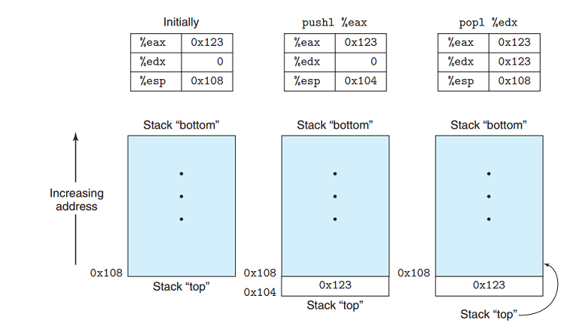
CALL，RET和LEAVE
CALL指令的步骤：首先是将返回地址（也就是call指令要执行时EIP的值）压入栈顶，然后是将程序跳转到当前调用的方法的起始地址。执行push和jump指令。
RET指令则是将栈顶的返回地址弹出到EIP，然后按照EIP此时指示的指令地址继续执行程序。
LEAVE指令是将栈指针指向帧指针，然后POP备份的原帧指针到%EBP。
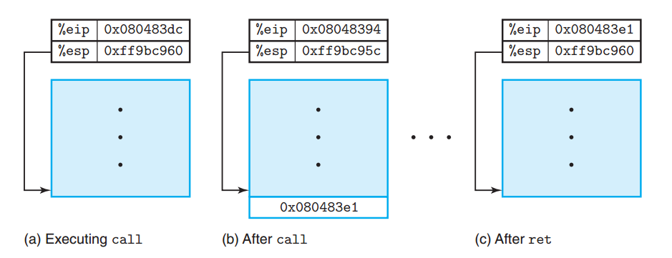
Leave等价于：
movl %ebp %esp
popl %ebp

小知识

栈空间变量的访问
栈中变量的访问，全由bp的相对位置来访问：
movl 12(%ebp),%edx
如上面这条命令，12(%ebp)：相对于帧指针ebp位于+12的偏移处。

push、pop 压栈与弹栈意义
因为堆栈指针sp总是指向已经存入数据的栈顶（当然sp这里有值啦！！），
所以PUSH指令是将（SP）减4，后将内容压栈（即先修改SP是指指向空单元，后压入数据），
而POP是先从栈顶弹出一个字，后将堆栈指针SP加4.
压栈（push ax）：
step1：sp - = 4（因为栈往低走）
step2：将ax值送入sp指向单元
弹栈（pop ax）：
step1：将sp指向单元值送入ax
step2： sp=sp+4

局部变量空间分配的2种方式
法一：程序并不是将局部变量一个个压入堆栈的，而是将ESP减去某个值，直接为所有的局部变量分配空间，比如在foo函数中有ESP=ESP-0x00E4
法二：也可使用push命令，直接分配地址

函数的返回地址
返回地址：call之后将要执行的下一条指令的地址
函数调用
30: print_out(0, 2);
013D155E push 2 //第二个实参压栈
013D1560 push 0 //第一个实参压栈
013D1562 call print_out (13D10FAh)//返回地址压栈，本例中是013D1567，然后调用print_out函数
013D1567 add esp,8 //两个实参出栈
//注意在call命令中，隐含操作是把下一条指令的地址压栈，也就是所谓的返回地址
（附录：与汇编程序的相互调用为了提高代码执行效率，内核源代码中有的地方直接使用了汇编语言编制。这就会涉及在两种语言编制的程序之间的相互调用问题。本节首先说明C语言函数的调用机制，然后举例说明两者函数之间的调用方法。）’’

一个堆栈帧
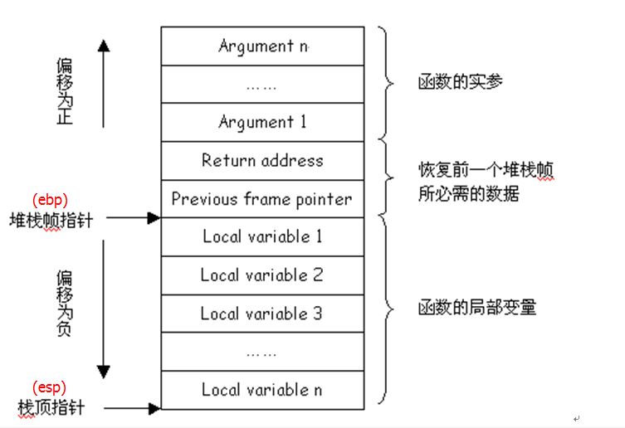
ebp中保存的值（previous frame pointer）是上一个帧的ebp
32位机器栈的偏移以4为单位

EBP的嵌套存储机制
以前汇编课里老师讲过的一些函数调用时要“压栈”、“要保存现场”等，
一个函数调用动作可分解为：零到多个PUSH指令（用于参数入栈），一个CALL指令。CALL指令内部其实还暗含了一个将返回地址（即CALL指令下一条指令的地址）压栈的动作。
因为函数调用的返回地址，正是调用指令Call的下一个指令的地址，那么，有了返回地址，就可以得到Call指令的位置了。有Call指令的位置又能干什么呢？幸好汇编课里的知识还记得一点点：Call指令就是一个跳转指令，它可以让IP（instruction point[Thanks to RednaxelaFX]）指向要跳转的指令的地址，从那里开始执行。对于函数调用来说，就是让IP指向被调用的函数的地址。Call指令的操作数其实和被调用函数的地址有非常重要的关系。有了Call指令的操作数，就可以计算出被调用函数的地址。
如何向上查找呢？我们看看函数调用时栈、EBP的值的情况就知道了。
假设现在函数在正Z函数内执行，那么此时栈和EBP的值可能是像下图这样的：
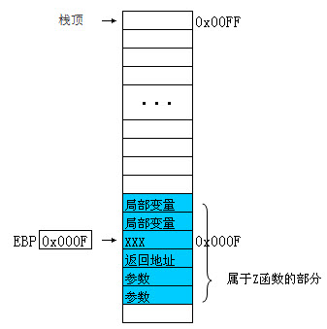
我们先不管现在EBP指向的内存（0x000f）中的内容XXX是什么（要不然会是鸡生蛋生鸡的问题），总之目前在栈中的着色块中的内容是属于函数Z的参数，Z执行结束后应该返回的地址以及Z函数的局部变量值。
现在Z函数调用A函数，会先将传给A的参数压栈，然后将现在这个指令（就是"Call A"啦）的下一个指令的地址压入栈中，以便A函数完后返回到Z中继续执行。然后进入A函数的内存空间，首先就是调用PUSH EBP，也就是将Z的EPB的内容（地址0x000f）压入栈中，然后再MOV EBP ESP，让EBP有一个新的栈顶（此时栈顶中的内容不就是Z函数时EBP的内容么？），然后再将A函数的局部变量压入栈中，开始执行A函数的代码。这时，栈和EBP的情况就像如图所示了：
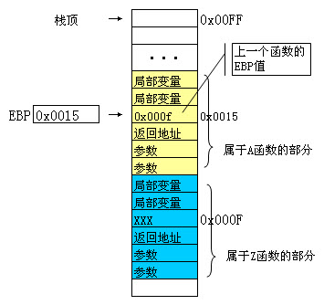
哈，这样就很清楚了，原来现在的EBP中的内容，正是上一级函数的EBP中的内容。而每一个函数的EBP指向的位置，向栈顶可以得到该函数的局部变量，向栈底可以得到函数的返回地址和参数。于是我们就可以根据这个结构层层向上，找到任何一层我们想找的函数EBP，从而也就能得到相应的返回地址了。

入栈 - 出栈 - 顺序（调用与返回）
 | 步骤 | 说明
1 | ....  实参2入栈  实参1入栈 | （从最右边开始）  实际中，可能没有这步，即使有参数也可能不是这种方式（如本文档的例1），此处可能不是这种方式入栈，
2 | 返回地址入栈
3 | 帧指针ebp入栈
4 | 局部变量1
5 | 局部变量2
6 | 有时候可能有寄存器，上面有汇编代码
7

CALL和RET
单个函数调用操作所使用的栈部分被称为栈帧（stack frame）结构，
栈帧结构的两端由两个指针来指定。
寄存器ebp相当于存放着帧指针（即当前栈的基地址），
寄存器esp相当于存放着栈指针。
在函数执行过程中，栈指针esp会随着数据的入栈和出栈而移动，
【重要】因此函数中对大部分数据的访问都基于帧指针ebp进行。
对于函数A调用函数B的情况，传递给B的参数包含在A的栈帧中。当A调用B时，函数A的返回地址（调用返回后继续执行的指令地址）被压入栈中，栈中该位置也明确指明了A栈帧的结束处。而B的栈帧则从随后的栈部分开始，即图中保存帧指针（ebp）的地方开始。再随后则用于存放任何保存的寄存器值以及函数的临时值。
对于没有指定初始值的数据所需要的存储空间，我们可以通过把栈指针递减适当的值来预留空间。类似地，通过增加栈指针值我们可以回收栈中已分配的空间。
指令CALL和RET用于处理函数调用和返回操作。
- 调用指令CALL的作用是把返回地址压栈并跳转到被调用函数开始处执行。返回地址是程序中紧随调用指令CALL后面一条指令的地址。因此当被调函数返回时就会从该位置继续执行。
- 返回指令RET用于弹出栈顶处的地址并跳转到该地址处。在使用该指令之前，应该先正确处理栈中内容，使得当前栈指针所指位置内容正是先前CALL指令保存的返回地址。另外，若返回值是一个整数或一个指针，那么寄存器eax将被默认用来传递返回值。
附录：
尽管某一时刻只有一个函数在执行，但我们还是需要确定在一个函数（调用者）调用其他函数（被调用者）时，被调用者不会修改或覆盖调用者今后要用到的寄存器内容。因此Intel CPU 采用了所有函数必须遵守的寄存器用法统一惯例。
该惯例指明，寄存器eax、edx和ecx的内容必须由调用者自己负责保存。当函数B被A调用时，函数B可以在不用保存这些寄存器内容的情况下任意使用它们而不会毁坏函数A所需要的任何数据。
另外，寄存器ebx、esi和edi的内容则必须由被调用者B来保护。当被调用者需要使用这些寄存器中的任意一个时，必须首先在栈中保存其内容，并在退出时恢复这些寄存器的内容。因为调用者A（或者一些更高层的函数）并不负责保存这些寄存器内容，但可能在以后的操作中还需要用到原先的值。还有寄存器ebp和esp也必须遵守第二个惯例用法。

为什么函数参数自右入栈 <---- ？

总
答：为了使C程序支持函数的可变长参数。
这样使得第一个参数总是在调用函数的栈顶，被调用函数总可以先正确取到它，从而根据第一个参数（fish:如第一个参数来表征参数的总个数n）继续取其他的参数。注意：这里和main(int arg, char **argv)有点像，但又不完全像，因为main这个函数接受的参数个数是不变的，只是人为地判断值来决定是否使用默认值。
通常我们使用的C函数的参数个数都是固定的，但也有不固定的。比如printf()与scanf()。如何自己动手实现一个可变参数函数，这个还是有点技巧的。

例：printf参数入展顺序：<-----
如：printf（”it is : %d, %d”, a++, a - b）
这里 ，可以看到printf有三个参数，第一个是”it is : %d, %d”, 那么，根据这个第一个参数你应该总能明白函数参数的压栈顺序为什么是从右往左了吧。
注意：printf从右到左压栈, 进栈顺序是从右到左，

cout、printf的计算顺序
void testPrintf()
{
int a = 1;
int ar[] = {10, 20, 30};
int *p = ar;
int *p2 = ar;
printf("%d,%d,%d\n", ++a, ++a, ++a);
std::cout << ++a <<","<< ++a <<","<< ++a <<endl;

printf("%d,%d,%d\n", *p, *(p++), *p);
std::cout << *p2 << ","<< *(p2++)<<","<< *p2 <<endl;
}
/*
4,4,4
7,7,7
20,10,10
20,10,10
*/
可见，都是从右往左计算。

函数调用【书中】
- 调用
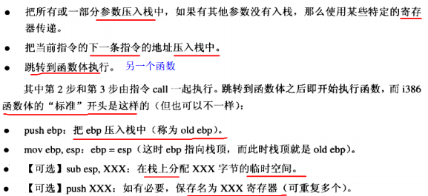
- 返回
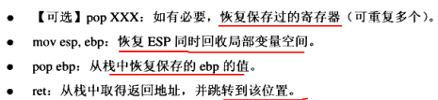

函数调用举例-1
作为一个例子，我们来观察下面C程序exch.c中函数调用的处理过程。该程序交换两个变量中的值，并返回它们的差值。
1 void swap(int * a, int *b)
2 {
3 int c;
4 c = *a; *a = *b; *b = c;
5 }
6
7 int main()
8 {
9 int a, b;
10 a = 16; b = 32;
11 swap(&a, &b);
12 return (a - b);
13 }
其中函数swap()用于交换两个变量的值。这两个函数的栈帧结构如图3-5所示。可以看出，函数swap()从调用者main()的栈帧中获取其参数。图中的位置信息相对于寄存器ebp中的帧指针。栈帧左边的数字指出了相对于帧指针的地址偏移值。在像gdb这样的调试器中，这些数值都用2的补码表示。例如，-4被表示成0xFFFFFFFC，-12会被表示成0xFFFFFFF4。
调用者main()的栈帧结构中包括局部变量a和b的存储空间，相对于帧指针位于-4和-8偏移处。由于我们需要为这两个局部变量生成地址，因此它们必须保存在栈中而非简单地存放在寄存器中。
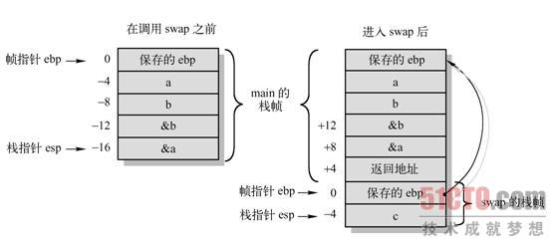
图3-5 调用函数main和swap的栈帧结构
使用命令"gcc -Wall -S -o exch.s exch.c"可以生成该C语言程序的汇编程序exch.s代码，如下所示（删除了几行与讨论无关的伪指令）。
1 .text
2 _swap:
3 pushl %ebp # 保存原ebp值，设置当前函数的帧指针。
4 movl %esp,%ebp
5 subl $4,%esp # 为局部变量c在栈内分配空间。
6 movl 8(%ebp),%eax # 取函数第1个参数，该参数是一个整数类型值的指针。
7 movl (%eax),%ecx # 取该指针所指位置的内容，并保存到局部变量c中。
8 movl %ecx,-4(%ebp)
9 movl 8(%ebp),%eax # 再次取第1个参数，然后取第2个参数。
10 movl 12(%ebp),%edx
11 movl (%edx),%ecx # 把第2个参数所指内容放到第1个参数所指的位置。
12 movl %ecx,(%eax)
13 movl 12(%ebp),%eax # 再次取第2个参数。
14 movl -4(%ebp),%ecx # 然后把局部变量c中的内容放到这个指针所指位置处。
15 movl %ecx,(%eax)
16 leave # 恢复原ebp、esp值（即movl %ebp,%esp; popl %ebp;）。
17 ret
18 _main:
19 pushl %ebp # 保存原ebp值，设置当前函数的帧指针。
20 movl %esp,%ebp
21 subl $8,%esp # 为整型局部变量a和b在栈中分配空间。
22 movl $16,-4(%ebp) # 为局部变量赋初值（a=16，b=32）。
23 movl $32,-8(%ebp)#先留空间，后往里头填值，注意栈中变量的访问方式；这也是另一种实参入栈的方式
24 leal -8(%ebp),%eax # 为调用swap()函数作准备，取局部变量b的地址，放入eax
25 pushl %eax # 作为调用的参数并压入栈中。即先压入第2个参数。
26 leal -4(%ebp),%eax # 再取局部变量a的地址，作为第1个参数入栈。
27 pushl %eax
28 call _swap # 调用函数swap()。
29 movl -4(%ebp),%eax # 取第1个局部变量a的值，减去第2个变量b的值。
30 subl -8(%ebp),%eax
31 leave # 恢复原ebp、esp值（即movl %ebp,%esp; popl %ebp;）。
32 ret
这两个函数均可以划分成三个部分：
"设置"，初始化栈帧结构；
"主体"，执行函数的实际计算操作；
"结束"，恢复栈状态并从函数中返回。
对于swap()函数，其设置部分代码是3～5行。前两行用来设置保存调用者的帧指针和设置本函数的栈帧指针，第5行通过把栈指针esp下移4字节为局部变量c分配空间。6～15行是swap函数的主体部分。第6～8行用于取调用者的第1个参数&a，并以该参数作为地址取所存内容到ecx寄存器中，然后保存到为局部变量分配的空间中（-4(%ebp)）。第9～12行用于取第2个参数&b，并以该参数值作为地址取其内容放到第1个参数指定的地址处。第13～15行把保存在临时局部变量c中的值存放到第2个参数指定的地址处。第16～17行是函数结束部分。leave指令用于处理栈内容以准备返回，它的作用等价于下面两个指令：
movl %ebp,%esp # 恢复原esp的值（指向栈帧开始处）。
popl %ebp # 恢复原ebp的值（通常是调用者的帧指针）。
这部分代码恢复了在进入swap()函数时寄存器esp和ebp的原有值，并执行返回指令ret。
第19～21行是main()函数的设置部分，在保存和重新设置帧指针之后，main()为局部变量a和b在栈中分配了空间。第22～23行为这两个局部变量赋值。
从第24～28行可以看出，main()中是如何调用swap()函数的。其中首先使用leal指令（取有效地址）获得变量b和a的地址并分别压入栈中，然后调用swap()函数。变量地址压入栈中的顺序正好与函数申明的参数顺序相反。即函数最后一个参数首先压入栈中，而函数的第1个参数则是最后一个在调用函数指令call之前压入栈中的。第29～30行将两个已经交换过的数字相减，并放在eax寄存器中作为返回值。
从以上分析可知，C语言在调用函数时是在堆栈上临时存放被调函数参数的值，即C语言是传值类语言，没有直接的方法可用来在被调用函数中修改调用者变量的值。因此为了达到修改的目的就需要向函数传递变量的指针（即变量的地址）。
3．main()也是一个函数
上面这段汇编程序是使用gcc 1.40编译产生的，可以看出其中有几行多余的代码。可见当时的gcc编译器还不能产生最高效率的代码，这也是为什么某些关键代码需要直接使用汇编语言编制的原因之一。另外，上面提到C程序的主程序main()也是一个函数。这是因为在编译链接时它将会作为crt0.s汇编程序的函数被调用。crt0.s是一个桩（stub）程序，名称中的"crt"是"C run-time"的缩写。该程序的目标文件将被链接在每个用户执行程序的开始部分，主要用于设置一些初始化全局变量等。Linux 0.12中crt0.s汇编程序如下所示。其中已建立并初始化全局变量_environ供程序中的其他模块使用。
1 .text
2 .globl _environ # 声明全局变量 _environ（对应C程序中的environ变量）。
3
4 __entry: # 代码入口标号。
5movl 8(%esp), %eax # 取程序的环境变量指针envp并保存在_environ中。
6movl %eax, _environ # envp是execve()函数在加载执行文件时设置的。
7call _main # 调用我们的主程序。其返回状态值在eax寄存器中。
8pushl %eax # 压入返回值作为exit()函数的参数并调用该函数。
9 1:call _exit
10jmp 1b # 控制应该不会到达这里。若到达这里则继续执行exit()。
11 .data
12 _environ: # 定义变量_environ，为其分配一个长字空间。
13.long 0
通常使用gcc编译链接生成执行文件时，gcc会自动把该文件的代码作为第一个模块链接在可执行程序中。在编译时使用显示详细信息选项"-v"就可以明显地看出这个链接操作过程：
[/usr/root]# gcc -v -o exch exch.s
gcc version 1.40
/usr/local/lib/gcc-as -o exch.o exch.s
/usr/local/lib/gcc-ld -o exch /usr/local/
lib/crt0.o exch.o /usr/local/lib/gnulib -lc
/usr/local/lib/gnulib
[/usr/root]#
因此在通常的编译过程中，我们无需特别指定stub模块crt0.o，但是若想根据上面给出的汇编程序手工使用ld（gld）从exch.o模块链接产生可执行文件exch，那么就需要在命令行上特别指明crt0.o这个模块，并且链接的顺序应该是crt0.o、所有程序模块、库文件。
为了使用ELF格式的目标文件以及建立共享库模块文件，现在的gcc编译器（2.x）已经把这个crt0扩展成几个模块：crt1.o、crti.o、crtbegin.o、crtend.o和crtn.o。这些模块的链接顺序为crt1.o、crti.o、crtbegin.o（crtbeginS.o）、所有程序模块、crtend.o（crtendS.o）、crtn.o、库模块文件。gcc的配置文件specfile指定了这种链接顺序。其中，ctr1.o、crti.o和crtn.o由C库提供，是C程序的"启动"模块；crtbegin.o和crtend.o是C++语言的启动模块，由编译器gcc提供；而crt1.o则与crt0.o的作用类似，主要用于在调用main()之前做一些初始化工作，全局符号_start就定义在这个模块中。
crtbegin.o和crtend.o主要用于C++语言，在.ctors和.dtors区中执行全局构造（constructor）和析构（destructor）函数。crtbeginS.o和crtendS.o的作用与前两者类似，但用于创建共享模块中。crti.o用于在.init区中执行初始化函数init()。.init区中包含进程的初始化代码，即当程序开始执行时，系统会在调用main()之前先执行.init中的代码。crtn.o则用于在.fini区中执行进程终止退出处理函数fini()函数，即当程序正常退出时（main()返回之后），系统会安排执行.fini中的代码。
boot/head.s程序中第136～140行就是用于为跳转到init/main.c中的main()函数做准备工作。第139行上的指令在栈中压入了返回地址，而第140行则压入了main()函数代码的地址。当head.s最后在第218行上执行ret指令时就会弹出main()的地址，并把控制权转移到init/main.c程序中。

函数调用举例-2
注意：下文中，并未包含add函数的汇编解释！！！
源程序:
int print_out(int begin, int end)
{
printf("%d ", begin++);
int *p;
p = (int*)(int(&begin) - 4);
if(begin <= end)
*p -= 5;
return 1;
}

int add(int a, int b)
{
return a+b;
}

int pass(int a, int b, int c) {
char buffer[4] = {0};
int sum = 0;
int *ret;
ret = (int*)(buffer+28);
//(*ret) += 0xA;
sum = a + b + c;
return sum;
}

int main()
{
print_out(0, 2);
printf("\n");
int a = 1;
int b = 2;
int c;
c = add(a, b);
pass(a, b, c);
int __sum;
__asm
{
mov __sum, eax
}
printf("%d\n", __sum);
system("pause");
}

函数初始化
28: int main()
29: {
011C1540 push ebp //压栈，存ebp，push操作隐含（esp-4），每压栈时栈指针向下（栈顶）移一
011C1541 mov ebp,esp //把esp的值传递给ebp，设置当前ebp
011C1543 sub esp,0F0h //给函数开辟空间，范围是(ebp, ebp-0xF0)
011C1549 push ebx
011C154A push esi
011C154B push edi
011C154C lea edi,[ebp-0F0h] //把edi赋值为ebp-0xF0
011C1552 mov ecx,3Ch //函数空间的dword数目，0xF0>>2 = 0x3C
011C1557 mov eax,0CCCCCCCCh
011C155C rep stos dword ptr es:[edi]
//rep指令的目的是重复其上面的指令.ECX的值是重复的次数.
//STOS指令的作用是将eax中的值拷贝到ES:EDI指向的地址，然后EDI+4
一般所用函数的开头都会有这段命令，完成了状态寄存器的保存，堆栈寄存器的保存，函数内存空间的初始化

函数调用
30: print_out(0, 2);
013D155E push 2 //第二个实参压栈
013D1560 push 0 //第一个实参压栈
013D1562 call print_out (13D10FAh)//返回地址压栈，本例中是013D1567，然后调用print_out函数
013D1567 add esp,8 //两个实参出栈
//注意在call命令中，隐含操作是把下一条指令的地址压栈，也就是所谓的返回地址
除了VS可能增加一些安全性检查外，print_out的初始化与main函数的初始化完全相同

【重要】被调用函数返回
返回过程：
013D141C mov eax,**** //返回值传入eax中
013D1421 pop edi
013D1422 pop esi
013D1423 pop ebx //寄存器出栈
013D1424 add esp,0D0h //以下3条命令是调用VS的__RTC_CheckEsp，检查栈溢出
013D142A cmp ebp,esp
013D142C call @ILT+315(__RTC_CheckEsp) (13D1140h)
013D1431 mov esp,ebp //ebp的值传给esp，也就是恢复调用前esp的值(这也就是回收局部变量)
013D1433 pop ebp //弹出栈中备份的ebp，恢复ebp的值
013D1434 ret //把返回地址写入EIP中，相当于pop EIP

函数返回图解
下图只给出部分：进行一些弹栈之后，接着后面几个步骤，从上文的013D1431开始：
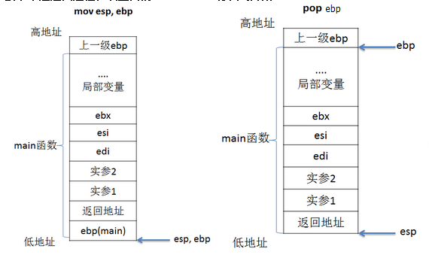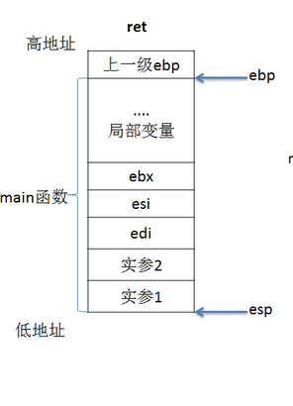

调用栈概要
动态：http://wenku.baidu.com/view/8f3fa7d6f7ec4afe05a1df90.html?from=search
4个数据寄存器(EAX、EBX、ECX和EDX)
2个变址和指针寄存器(ESI和EDI)
2个指针寄存器(ESP和EBP)
寄存器
EAX：累加(Accumulator)寄存器，常用于函数返回值
EBX：基址(Base)寄存器，以它为基址访问内存
ECX：计数器(Counter)寄存器，常用作字符串和循环操作中的计数器
EDX：数据(Data)寄存器，常用于乘除法和I/O指针
ESI/EDI分别叫做"源/目标索引寄存器"(source/destination index),因为在很多字符串操作指令中, DS:ESI指向源串,而ES:EDI指向目标串.
DSI：目的变址寄存器
ESP：堆栈(Stack)指针寄存器，指向堆栈顶
EBP：基址指针寄存器，指向当前堆栈底
EIP：指令寄存器，指向下一条指令的地址

那么如何理解eax,ax,al(ah)之间的关系呢？
E – extended，
专业点可以这样解释：Eax是32位寄存器，ax是16位寄存器,al(ah)是八位寄存器。
那么eax存储的数据就是ax的两倍，ax是al(ah)的两倍。
Eax可以存储的数字是DWORD（双字）ax存储的是WORD（字）AL(AH)存储的是BYTE（字节），那么为什么又有AH和AL呢，我们可以这样理解，AX=AH+AL，AH存储的是AX的高８位数据，AL存储的是AX的低八位数据。H这里就是HIGH,Ｌ就是LOW.
假设eax是红色区域，那么eax现在就是64636261；
那么ax就是eax的低十六位，也就是6261；
Al是61；AH是62。

其他ebx，ecx，edx也有类似的bx,bl,bh等对应的寄存器，原理和上面相同。

在用途方面，他们有各自默认的用途：
Eax用来保存所有API函数的返回值。
寄存器AX和AL通常称为累加器(Accumulator)，用累加器进行的操作可能需要更少时间。累加器可用于乘、除、输入/输出等操作，它们的使用频率很高；
寄存器BX称为基地址寄存器(Base Register)。它可作为存储器指针来使用；
寄存器CX称为计数寄存器(Count Register)。在循环和字符串操作时，要用它来控制循环次数；在位操作中，当移多位时，要用CL来指明移位的位数；
寄存器DX称为数据寄存器(Data Register)。在进行乘、除运算时，它可作为默认的操作数参与运算，也可用于存放I/O的端口地址。

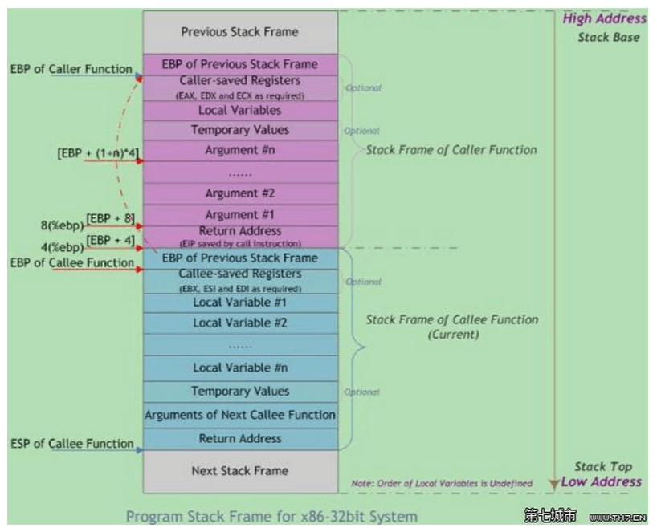
图中给出主调函数(caller)和被调函数(callee)的栈帧布局，"m(%ebp)"表示以EBP为基地址、偏移量为m字节的内存空间(中的内容)。
此外，函数可以没有参数和局部变量，故图中“Argument(参数)”和“Local Variable(局部变量)”不是函数栈帧结构的必需部分。

exe内存布局

汇编实例
c代码：
int main()
{
int a = 21;
int b = 7;
a ^= b ^=a ^= b;
return 0;
}
编译后：g++ -S main.cp
或者反汇编：
$ objdump -SD main.o > ../../1.txt
（-S表示汇编代码与C语言代码一起显示，
-d：可执行代码.text区
-D: 所有节区。
）
_main:
Leh_func_begin1:
pushq %rbp
Ltmp0:
movq %rsp, %rbp
Ltmp1:
movl $21, -12(%rbp) ;;int a = 21（栈变量也占exe空间，是那一行代码占用exe（的text段））
movl $7, -16(%rbp) ;;int b = 7
movl -12(%rbp), %eax ;;a ^= b ^= a ^= b
movl -16(%rbp), %ecx
xorl %ecx, %eax
xorl %eax, %ecx
xorl %ecx, %eax
movl %eax, -12(%rbp)
movl %eax, -16(%rbp)
movl $0, -8(%rbp) ;;return 0
movl -8(%rbp), %eax
movl %eax, -4(%rbp)
movl -4(%rbp), %eax
popq %rbp
ret
Leh_func_end1:
  - 一个程序的内存布局
目标文件是由每一个C语言源程序（*.c）经过编译器生成，
目标文件（.o）的主要组成部分即代码段、只读数据段和读写数据段三个段。
未初始化数据段、堆和栈不占用目标文件的空间。（栈变量不占exe空间，但是那一行代码占用exe（的text段）,如上面的反汇编实例）
可执行程序是由各个目标文件经过连接而成。
其主体部分依然是：代码段、只读数据段和读写数据段，
这三个段由各个目标文件（.o）经过"组合"而成。C语言目标文件到可执行程序的连接如图13-2所示。
连接器将根据连接顺序将各个文件中的代码段取出，组成可执行程序的代码段，只读数据段和读写数据段也是如此。在连接过程中，如果出现符号重名、符号未定义等问题，将会产生连接错误。如果连接成功，将会生成一个统一的文件，这就是可执行程序。
由连接器生成的可执行程序包含了各个目标文件的各个段的内容，并且会附加可执行程序的头信息。在可执行程序中，各个目标文件的代码段、只读数据段、读写数据段经过了重新的排列组合。因此，在最终的可执行程序中，已经没有了各个目标文件的概念。
值得注意的是，在连接的过程中，连接器可以得到未初始化数据段的大小，它也是各个目标文件的各个未初始化数据段数据段之和，但是这个段是不会影响可执行程序大小的。从C语言使用的角度，读写数据段和未初始化数据段都是可读写的。实质上，在目标文件（*.o）中未初始化数据段和读写数据段的区别也在于此：读写数据段占用目标文件的容量，而未初始化数据段只是一个标识，不需要占用实际的空间。
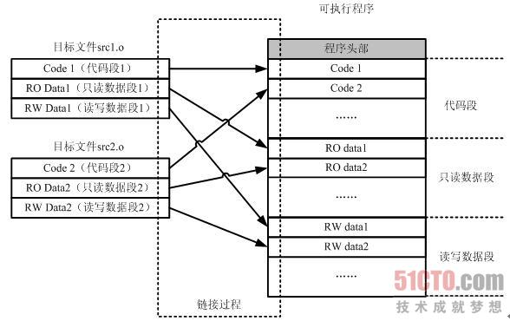
（点击查看大图）图13-2 C语言目标文件到可执行程序的连接
例如，在某一个C语言的源程序文件中，具有以下的内容：
static char bss_data[2048];
static char rw_data[1024] = {""};
以上定义了两个静态数组，由于bss_data没有初始化，是一个未初始化数据段的数组，只需要存有.bss段的起始地址和大小，（也可能只占用一点点空间？？毕竟要标记）
而rw_data已经有了一定的初始化数据（即使这个初始化数据没有实际的内容），它建立在已初始化数据段之上，编译器需要在读写数据段内为其开辟空间并赋初值。因此，在生成目标文件的时候，由于rw_data[1024]的存在，目标文件的大小将增加1024字节，而bss_data [2048]虽然定义了2048字节的数组，目标文件的大小并不会因此而增加。
连接器在处理的过程中，会将各个目标文件读写数据段组合成可执行程序的读写数据段，类似rw_data等内容都会被组合，因此可执行程序中读写数据段的大小会等于各个目标文件读写数据段之和。对于bss_data等未初始化数据段上的变量，连接器也将各个目标文件中的信息相加得到可执行程序的未初始化段的大小，但是这个段同样不会占用可执行文件的空间。
在C语言中，读写数据段和未初始化数据段都包含了以下几种情况：整个程序的全局变量、单个文件内使用的全局变量（函数外部用static修饰的）、局部静态变量（函数内部用static修饰的）。对于这几种变量，连接器都会按照相同的方式进行组合。
知识点：在连接过程中，C语言的各个目标文件的代码段、只读数据段和读写数据段将组合成可执行程序的这三个段，未初始化数据段只有在运行时才会产生。
C语言程序在RAM中的调试过程：
阶段 | 涉及的部分 | 主要工作
程序的加载 | 代码段（Code）  只读数据段（RO Data）  读写数据段（RW Data） | 将程序放置在RAM中
初始化阶段 | 未初始化数据段（BSS） | 开辟BSS段的空间并且清零
运行阶段 | 代码段（Code）  只读数据段（RO Data）  读写数据段（RW Data）  未初始化数据段（BSS）  堆（heap）  栈（stack） | 运行RAM代码段中的程序  ，动态地在RAM中开辟堆和栈
在存储阶段：
未初始化数据.BSS段没有初值，因此只需要标示它的大小，而不需要存储区域。
在程序要运行时，开辟.BSS段空间，并置为0.
在程序运行后，堆和栈将在程序运行过程中动态地分配和释放。

哪些变量占exe空间？
参考我的code, test_exe_size.cpp
class A //单纯只定义A，不定义A的对象不占用空间。
{
public:
A(){}
int a; //不占exe的空间
static int s;//这里只是声明，不占exe的空间
};

int A::s = 1; //data段，占用exe空间
int gi = 2; //data段，占用exe空间

int gbss[100]; //这里数组大小从1-->100，不改变exe空间
int gbss2; //每单独定义一个bss区的变量,exe空间都会增大

//注释不会增加exe空间
//这里是测试性注释
int main()
{
static double b = 3; //data段,占用exe空间
char c[1] = {0}; //栈，代码行占exe空间!!!!!如下文
int bb = 2;
int aa = 5;
int cc = 9;
int h = 34653456;
int j = 23452345;
int k = 234634753;
int l = 234523423;
/*
这些变量在汇编文件 .s 或者objdump -SD main.o中都能看到对应的源代码，
但是是每添加多行变量才会增加，main.o 和 a.exe大小相同，一起增加！
【注意】编译时记得用 -o选项，观察文件生成日期是不是最新
*/

// int m = 235464356;
// int n = 23452345;

int e = 9;

int *p = NULL;
int *pp = new int[100]; //堆，这行代码占exe空间，指针也要占空间，不占exe空间
p = new int[100]; //这里大小从1-->100，不改变exe空间

bb = aa + bb;
swap(aa, bb);
cout << bb << endl; //每一行代码都占用空间
return 0;
}

data段和bss段的区别
存放在哪里由编译器分配，可以在下文中得到理解。汇编中已经标明了到时候放到哪里
【例一】
用cl编译两个小程序如下：
程序1:
int ar[30000];
//注意 int ar[30000]={0} 和上面占用一样的空间，但是和 int ar[30000]={1}不同，这个占用空间会大很多！！！
void main()
{
......
}
程序2:
int ar[300000] = {1, 2, 3, 4, 5, 6 };
void main()
{
......
}
发现程序2编译之后所得的.exe文件比程序1的要大得多。当下甚为不解，于是手工编译了一下，并使用了/FAs编译选项来查看了一下其各自的.asm，发现在程序1.asm中ar的定义如下：
_BSS SEGMENT
?ar@@3PAHA DD 0493e0H DUP (?) ; ar
_BSS ENDS
而在程序2.asm中，ar被定义为：
_DATA SEGMENT
?ar@@3PAHA DD 01H ; ar
DD 02H
DD 03H
ORG $+1199988
_DATA ENDS
区别很明显，一个位于.bss段，而另一个位于.data段，
两者的区别在于：
全局的未初始化变量存在于.bss段中，具体体现为一个占位符；
全局的已初始化变量存于.data段中；而函数内的自动变量都在栈上分配空间。
.bss是基本不占用.exe文件空间的，其内容由操作系统初始化（清零）；
而.data却需要占用，其内容由程序初始化，因此造成了上述情况。
【例二】
编译如下程序（test.cpp）:
#include
#define LEN 1002000
int inbss[LEN];
float fA;
int indata[LEN]={1,2,3,4,5,6,7,8,9};
double dbB = 100.0;
const int cst = 100;
int main(void)
{
int run[100] = {1,2,3,4,5,6,7,8,9};
for(int i=0; i
printf("%d ", inbss[i]);
return 0;
}
命令：cl /FA test.cpp 回车 (/FA:产生汇编代码)
产生的汇编代码(test.asm):
TITLE test.cpp
.386P
include listing.inc
if @Version gt 510
.model FLAT
else
_TEXT SEGMENT PARA USE32 PUBLIC 'CODE'
_TEXT ENDS
_DATA SEGMENT DWORD USE32 PUBLIC 'DATA'
_DATA ENDS
CONST SEGMENT DWORD USE32 PUBLIC 'CONST'
CONST ENDS
_BSS SEGMENT DWORD USE32 PUBLIC 'BSS'
_BSS ENDS
_TLS SEGMENT DWORD USE32 PUBLIC 'TLS'
_TLS ENDS
FLAT GROUP _DATA, CONST, _BSS
ASSUME CS: FLAT, DS: FLAT, SS: FLAT
endif
PUBLIC ?inbss@@3PAHA ; inbss
PUBLIC ?fA@@3MA ; fA
PUBLIC ?indata@@3PAHA ; indata
PUBLIC ?dbB@@3NA ; dbB
_BSS SEGMENT
?inbss@@3PAHA DD 0f4a10H DUP (?) ; inbss
?fA@@3MA DD 01H DUP (?) ; fA
_BSS ENDS
_DATA SEGMENT
?indata@@3PAHA DD 01H ; indata
DD 02H
ORG $+4007964
?dbB@@3NA DQ 04059000000000000r ; 100 ; dbB
_DATA ENDS
PUBLIC _main
EXTRN _printf:NEAR
_DATA SEGMENT
$SG537 DB '%d ', 00H
_DATA ENDS
_TEXT SEGMENT
_run$ = -400
_i$ = -404
_main PROC NEAR
; File test.cpp
; Line 13
push ebp
mov ebp, esp
sub esp, 404 ; 00000194H
; Line 17
xor eax, eax
; Line 18
pop edi
mov esp, ebp
pop ebp
ret 0
_main ENDP
_TEXT ENDS
END
－－－－－－－－－－－－－－－－－－－－－－－－－－－－－－－－－－－－－－－－
通过汇编文件可以看到，数组inbss和indata位于不同的段（inbss位于bss段，而indata位于data段）
若把test.cpp中的indata数组拿掉，查看生成的exe文件的大小，可以发现，indata拿掉之后exe文件的大小小了很多。而若拿掉的是inbss数组，exe文件大小跟没拿掉时相差很小。
说明了：
bss段（未手动初始化的数据），（即便很小也是占用exe空间的！），并不给该段的数据分配空间，只是记录数据所需空间的大小。
data（已手动初始化的数据）段则为数据分配空间，数据保存在目标文件中。
数据段包含经过初始化的全局变量以及它们的值。BSS段的大小从可执行文件中得到 ，然后链接器得到这个大小的内存块，紧跟在数据段后面。当这个内存区进入程序的地址空间后全部清零。包含数据段和BSS段的整个区段此时通常称为数据区

linux 内存布局-32 位机器（本节挑着看看）

布局
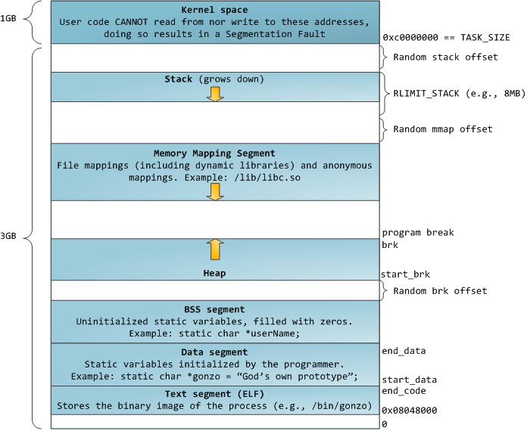
图上的各个部分描述得比较清楚，不需再做过多的描述。
从上图可以看到，
- 栈至顶向下扩展，并且栈是有界的。
- 堆至底向上扩展，
- mmap 映射区域至顶向下扩展， mmap 映射区域和堆相对扩展，直至耗尽虚拟地址空间中的剩余区域，这种结构便于 C 运行时库使用 mmap 映射区域和堆进行内存分配。上图的布局形式是在内核 2.6.7 以后才引入的，这是 32 位模式下的默认内存布局形式。
整个进程地址空间布局如下图所示:
程序运行开始，由系统为进程地址空间中的text/data/bss段进行映射，由系统的缺页异常处理程序按需将磁盘上程序文件中的真正代码、数据写入进程。此外，bss区域中的所有变量都会被清零。
通过上面的讲述，我们知道了程序的代码，全局的变量，static变量是怎么在进程空间中分配空间的，
接下来讲一下局部变量是怎么分配空间，函数是怎么调用的。
其实也就是讲解栈区的具体使用过程。
首先，我们要知道，栈中存放的是一个个被调函数所对应的堆栈帧，当函数fun1被调用，则fun1的堆栈帧入栈，fun1返回时，fun1的堆栈帧出栈。什么是堆栈帧呢，堆栈帧其实就是保存被调函数返回时下一条执行指令的指针、主调函数的堆栈帧的指针、主调函数传递给被调函数的实参(如果有的话)、被调函数的局部变量等信息的一个结构。
堆栈帧结构如图所示:
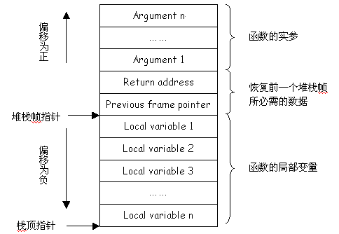
注：上图为一个帧，注意右边的文字解释
首先，我们要说明的是如何区分每个堆栈帧，或者说，如何知道我现在在使用哪个堆栈帧。和栈密切相关的有2个寄存器，一个是ebp,一个是esp,前者可以叫作栈基址指针，后者可以叫栈顶指针。
对于一个堆栈帧来说，ebp也叫堆栈帧指针,它永远指向这个堆栈帧的某个固定位置(见上图)，所以可以根据ebp来表示一个堆栈帧，可以通过对ebp的偏移加减，来在堆栈帧中来来回回的访问。
esp则是随着push和pop而不断自动的移动。因此根据esp来对堆栈帧进行操作。
再来讲一下上图，一个堆栈帧的最顶部，是实参，然后是return address,这个值是由主调函数中的call命令在call调用时自动压入的，不需要我们关心，previous frame pointer,就是主调函数的堆栈帧指针，也就是主调函数的ebp值。ebp偏移为正的都是被调函数的局部变量。
我们通过一个实例来讲下。
- int function(int a, int b, int c)
- {
- char buffer[14];
- int sum;
- sum = a + b + c;
- return sum;
- }

- void main()
- {
- int i;
- i = function(1,2,3);
- }
程序很简单，不解释。
在Linux下，我们通过 gcc -S example1.c 来生成汇编文件，然后我们查看上面这个程序对应的汇编程序:
1 .file "example1.c"
2 .version "01.01"
3 gcc2_compiled.:
4 .text
5 .align 4
6 .globl function
7 .type function,@function
8 function:
9 pushl %ebp //ebp这时指向的还是上一个堆栈帧,这个时候将ebp压入为的是返回的时候能够复原上一个堆栈帧
10 movl %esp,%ebp //上一步中已将ebp(上一个堆栈帧的ebp)压入保存,因此这时ebp能够腾出来指向新的堆栈帧了
11 subl $20,%esp //esp下移20个字节,就是申请20个字节的空间(buffer的16字节，sum的4字节)
12 movl 8(%ebp),%eax //ebp加8后,指向第1个实参,放入eax.
13 addl 12(%ebp),%eax //ebp+12后，指向第2个实参，与上一步中的第一个实参相加,放入eax.
14 movl 16(%ebp),%edx //第3个实参放入edx
15 addl %eax,%edx //第3个实参与上上步中的结果相加，就是3个实参相加，结果存入edx
16 movl %edx,-20(%ebp) //将结果放入刚才申请的sum中
17 movl -20(%ebp),%eax
18 jmp .L1
19 .align 4
20 .L1:
21 leave //leave和ret见下面的解析
22 ret（返回到main）
23 .Lfe1:
24 .size function,.Lfe1-function
25 .align 4
26 .globl main
27 .type main,@function
28 main:----：开始点
29 pushl %ebp
30 movl %esp,%ebp
31 subl $4,%esp //申请4个字节(给局部变量i)
32 pushl $3 //压入实参3（栈变量在这里体现，体现在代码行中）
33 pushl $2 //压入实参2
34 pushl $1 //压入实参1
35 call function //调用function函数,执行这条命令的时候还会将下一条指令的指针压栈(之后转到function中执行，eip中的指令地址会记录为被调用函数中的指令地址，在function最后会执行到ret返回，请注意理解：指令执行顺序和汇编代码顺序无关！！)
36 addl $12,%esp //加上12就释放了刚才压入的3个实参
37 movl %eax,%eax //function返回值在eax中
38 movl %eax,-4(%ebp) //返回值赋值给了刚才申请的空间(变量i)
39 .L2:
40 leave
41 ret
42 .Lfe2:
43 .size main,.Lfe2-main
44 .ident "GCC: (GNU) 2.7.2.3"
其中函数function的堆栈帧
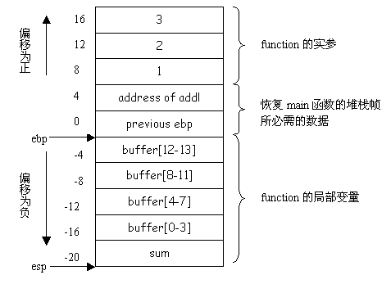
注意：1、buffer数组，从低往高的。与堆中的规律一致！
2、注意上面的字节对齐，previous ebp之后有2个字节间隙
注释:
1.function中,buffer是14个字节，sum是4个字节，照例应该是申请18个字节，但是第11行，程序申请了20个字节。这是时间效率和空间效率之间的一种折衷，因为Intel i386是32位的处理器，其每次内存访问都必须是4字节对齐的，而高30位地址相同的4个字节就构成了一个机器字。因此，如果为了填补 buffer[14]留下的两个字节而将sum分配在两个不同的机器字中，那么每次访问sum就需要两次内存操作，这显然是无法接受的。这些都是跟编译器相关的优化技术。
2.我们再来看一下在函数function中是如何将a、b、c的和赋给sum的。前面已经提过，在函数中访问实参和局部变量时都是以堆栈帧指针为基址，再加上一个偏移，而Intel i386体系结构下的堆栈帧指针就是ebp，为了清楚起见，我们在图7中标出了堆栈帧中所有成分相对于堆栈帧指针ebp的偏移。这下图6中12至16的计算就一目了然了，8(%ebp)、12(%ebp)、16(%ebp)和-20(%ebp)分别是实参a、b、c和局部变量sum的地址，几个简单的 add指令和mov指令执行后sum中便是a、b、c三者之和了。另外，在gcc编译生成的汇编程序中函数的返回结果是通过eax传递的，因此在图6中第 17行将sum的值拷贝到eax中。
3.我们再来看一下函数function执行完之后与其对应的堆栈帧是如何弹出堆栈的。图6中第21行的leave指令将堆栈帧指针 ebp拷贝到esp中，于是在堆栈帧中为局部变量buffer[14]和sum分配的空间就被释放了；除此之外，leave指令还有一个功能，就是从堆栈中弹出一个机器字并将其存放到ebp中，这样ebp就被恢复为main函数的堆栈帧指针了。第22行的ret指令再次从堆栈中弹出一个机器字并将其存放到指令指针eip中，这样控制就返回到了第36行main函数中的addl指令处。addl指令将栈顶指针esp加上12，于是当初调用函数 function之前压入堆栈的三个实参所占用的堆栈空间也被释放掉了。至此，函数function的堆栈帧就被完全销毁了。前面刚刚提到过，在gcc编译生成的汇编程序中通过eax传递函数的返回结果，因此图6中第38行将函数function的返回结果保存在了main函数的局部变量i中.

Linux下如何知道一个进程究竟占用了多少内存
Linux下如果知道一个进程究竟占用了多少内存？这是个经常被问道和被答错的问题。进程的内存分配是个比较复杂的话题，这里通过一个例子进行说明。
有这么一个简单程序：
[root@pczou pczou]# cat ./prog.c
#include <stdio.h>
#include <stdio.h>
#include <sys/types.h>
#include <unistd.h>
#define ONEM (1024*1024)
int func()
{
char s[16*ONEM];
char* p;
p = malloc(32*ONEM);
pause();
return 0;
}
int main()
{
printf("pid: %d/n", getpid());
func();
return 0;
}
其中func()这个函数分配了32MB的内存，以及16MB的栈。
运行一下，prog会停在pause()的位置， ps：
USER PID %CPU %MEM VSZ RSS TTY STAT START TIME COMMAND
root 4238 0.0 0.0 52396 352 pts/0 S 21:29 0:00 ./prog
VSZ指的是进程内存空间的大小，这里是52396KB；
RSS指的是驻留物理内存中的内存大小，这里是352KB。
ps命令查出来的rss/vsz/size分别是何含义呢？
答：
RSS: "Resident Set Size", 实际驻留"在内存中"的内存数. 不包括已经交换出去的代码. rss 实际开销的物理内存，这些内存都是该进程现在正在使用的物理内存。
SHARE: RSS中与其它进程共享的内存部分大小.
VMSIZE（VSZ）: 一个进程总的虚拟内存大小. 它包括了没有映射到内存中的页面。virtual memory size
sz（Private RSS）: 映射到物理内存中的页面, 这些页面仅由进程单独使用. 这也是我们最关心地方: 进程实际占用的内存数。
进程的内存使用情况比较复杂，这是因为：
- 进程申请的内存不一定真正会被用到
- 真正用到的内存也不一定是只有该进程自己在用 (比如动态共享库)
ARM的栈回溯功能原理：
【此处省略，见h哥的 linux 进 程内存 分析.do**】

